Экологическое воспитание младших дошкольников.
Экологические проблемы являются
всеобщими проблемами населения Земли.
К плохой среде обитания загрязнённым воде и воздуху ,продуктам питания
особенно чувствительны дети. Многолетнее накопление теоретического и практического материала позволило создать систему работы направленную на формирование у детей дошкольного возраста начал экологической культуры. Основная цель которой — воспитание с первых лет жизни гуманной, социально активной, творческой личности, способной понимать и любить окружающий мир, природу и бережно относится к ним.
Дети дошкольного возраста только начинают знакомиться с окружающим миром, с законами природы, животными и растениями. Поэтому здесь важно все: оформить уголок природы дома и в детском саду, внутренний двор, организовать живой уголок и проводить систематическую работу по знакомству детей с окружающим миром.
Для достижения этой цели перед взрослыми стоят следующие задачи:

- Развивать у детей познавательный интерес к миру природы.
- направлять активную деятельность дошкольника на осознанное сохранение природы.
- воспитание экологического сознания, нравственного отношения к миру.
- формировать у детей экологические знания, культуру и отношение к природе.

Для детей трёхлетнего возраста наиболее приемлемы следующие методы и приёмы обучения:
1)Наблюдения за живыми и неживыми объектами (животные, насекомые, деревья, трава, цветы, речка, т.д.) В ходе наблюдения используются стихотворения, потешки, песенки, рассказы.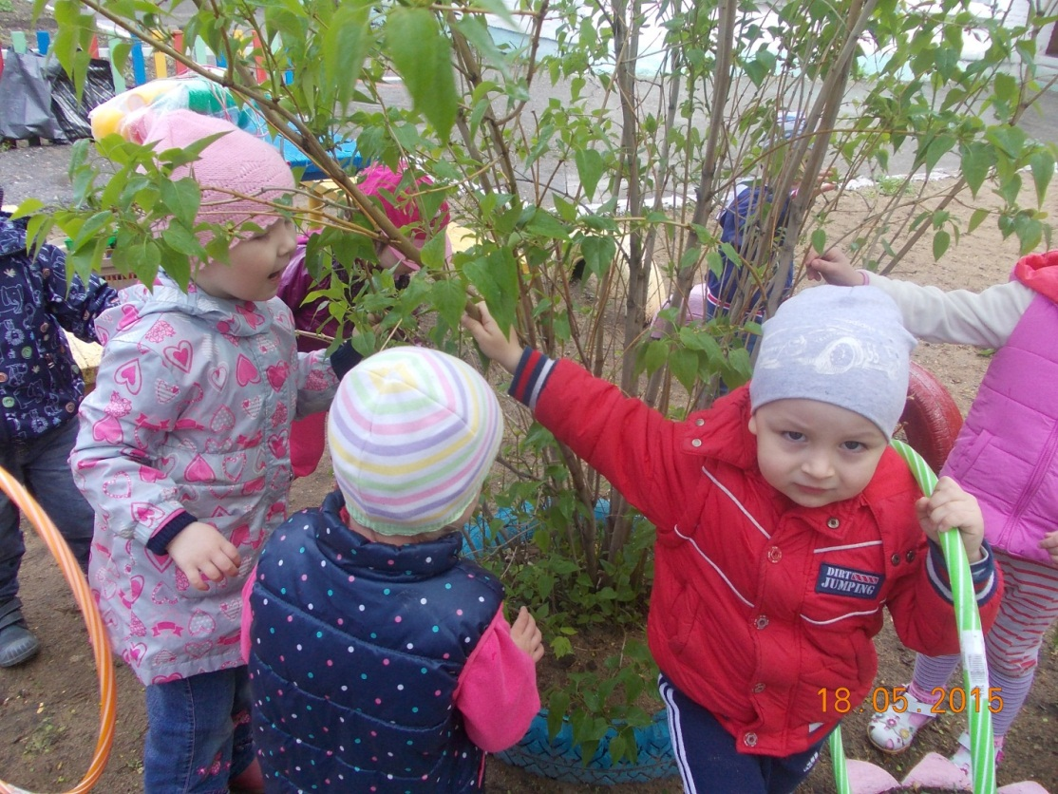

2)Чтение художественной литературы (короткие рассказы о природе Ушинского, Паустовского, Бианки, стихи советских и зарубежных поэтов).

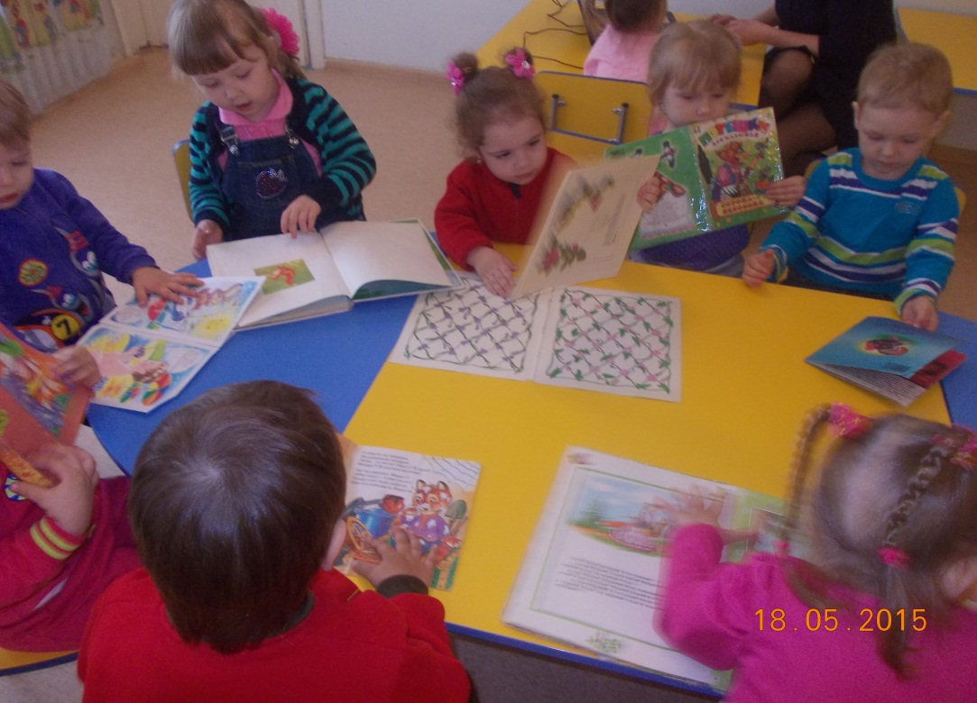

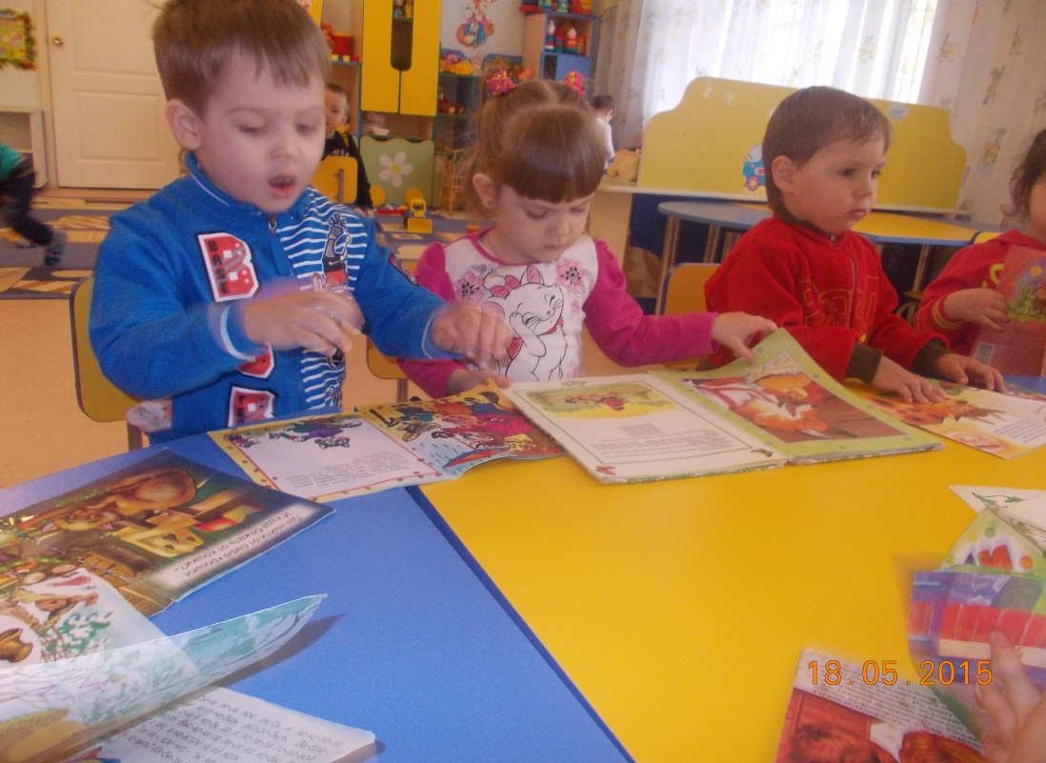
3)Предложить детям послушать пение птиц, шум ветра и дождя, журчание воды (можно использовать и аудиозапись).
4)Элементарные эксперименты с песком (сухой и мокрый), со снегом (тает в тепле), с водой (холодная –тёплая, прозрачная и мутная, меняет цвет при окрашивании, предметы в ней тонут – не тонут, т.д.)

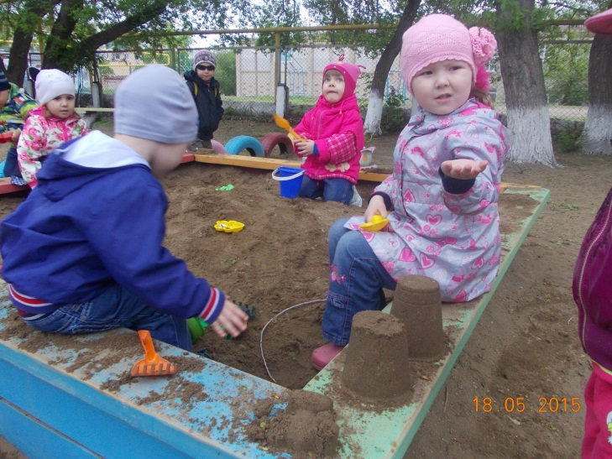
5)Развивающие игры: Чьи это детки? Кто где живёт? Кто как кричит? (домашние и дикие животные). Подуй на листочек, Подуй на кораблик, Рыбалка (игры с водой). Укрась коврик, Найди такой же цветок и т.д.

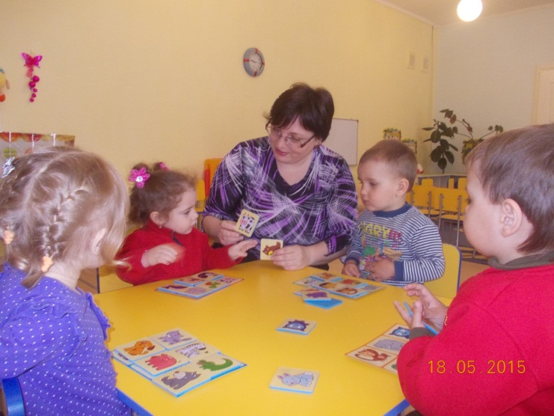
6)Раскраски с изображением животных, растений, природы.
7)Подвижные игры: Пройди по дорожке, Перепрыгни через ручеёк, С кочки на кочку (прыжки), игры с ветрячками и султанчиками.

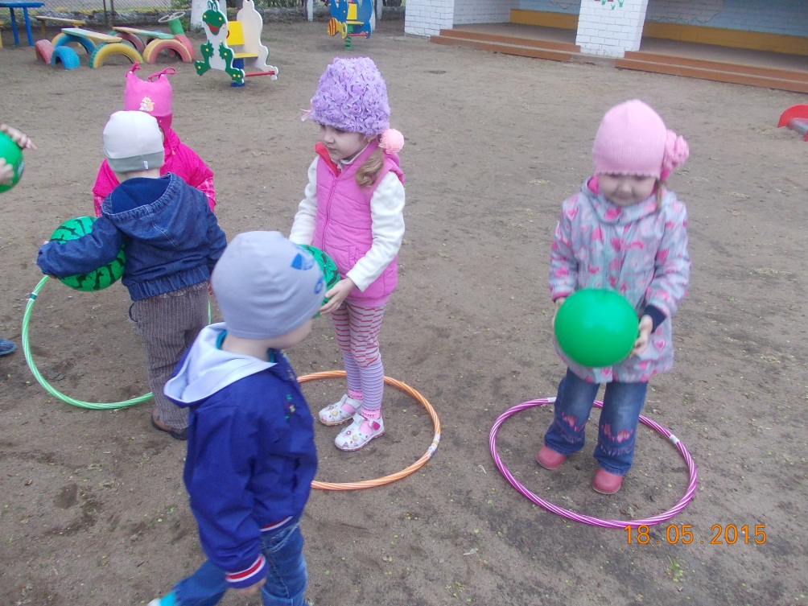

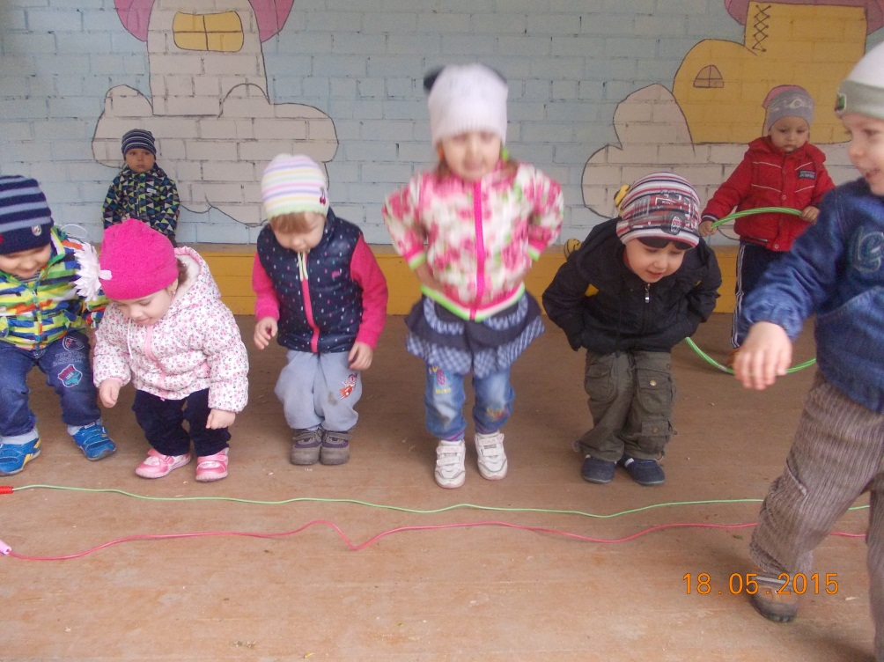

8)Привлечение детей к посильному труду (покормить аквариумных рыбок, полить комнатные растения).

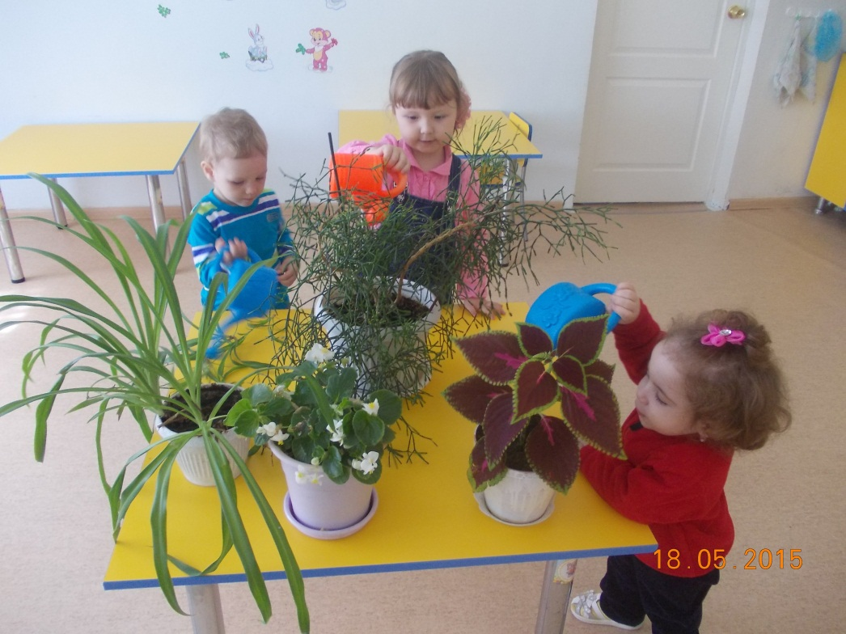

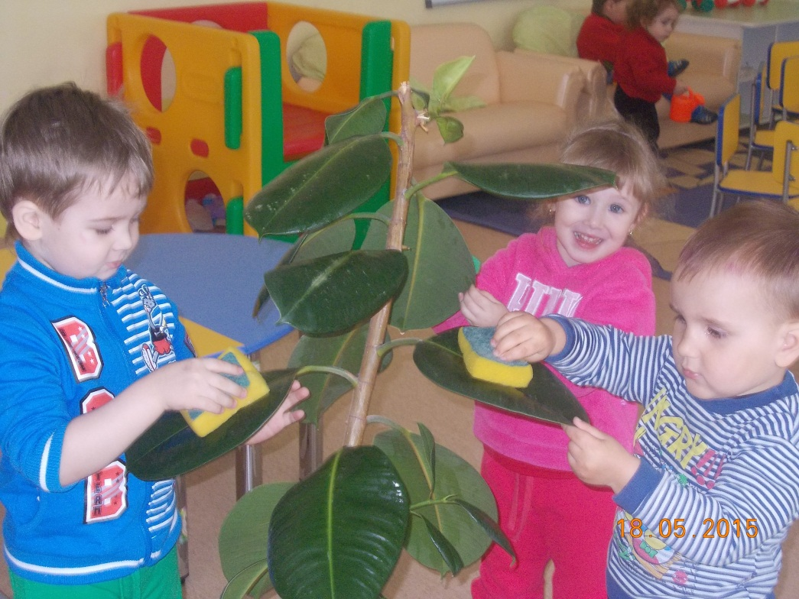

Таким образом, воспитание экологической культуры реализуется через систему занятий, благодаря которым дети становятся более внимательными к объектам окружающего мира, часто рассказывают о своих наблюдениях за жизнью растений, животных, любуются растениями, но не срывают их, любят делать зарисовки природных объектов, стараются выполнять правила поведения в природе и контролировать свои поступки, чтобы не причинить вреда окружающей среде…

Понимая природу, мы можем сохранить её для потомков, которые будут радоваться чистым озёрам, густым лесам, цветущим лугам – всему прекрасному разнообразию нашего мира.

